Pielikums nr.4
Mikas 1, Staiceles pagasts, kadastra numurs 66370030082
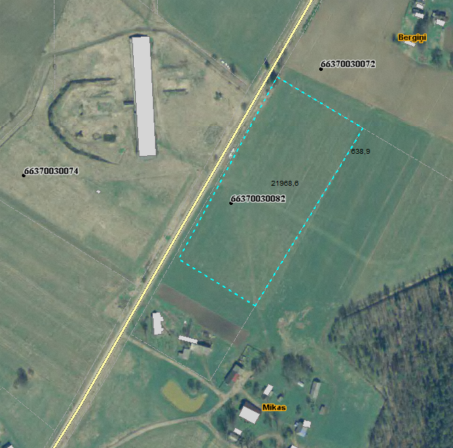

Sagatavoja: G.Meļķe-Kažoka

